**Lühiülevaade Viljandi Vallavolikogu eelnõust**

**„Viljandi valla 2020. aasta eelarve vastuvõtmine“**

Eelarve koostamisel on arvestatud kohaliku omavalitsuse üksuse finantsjuhtimise seaduse § 5 tulenevaid nõudeid eelarve ülesehituse ja liigenduse osas ning Viljandi Vallavolikogu 28.01.2015 määruse nr 63 „Viljandi valla finantsjuhtimise kord“ §-des 5 ja 6 toodud põhimõtteid.

2020. aasta eelarve koostamise aluseks on Viljandi Vallavolikogu 26.09.2018 määrus nr 41 „Viljandi valla arengukava aastateks 2019 - 2025“, Viljandi Vallavolikogu 25.09.2019 määrus nr 83 „Viljandi valla eelarvestrateegia aastateks 2019 - 2023 vastuvõtmine“, Viljandi valla 2019. aasta eelarve ja Viljandi Vallavalitsuse ametiasutuse hallatavate asutuste juhtide ning vallavalitsuse ametiasutuse ametnike poolt koostatud 2020. aasta alaeelarve taotlused.

2020. aasta eelarve on koostatud tekkepõhiselt – tehingud kajastatakse vastavalt nende toimumisele, sõltumata sellest, millal nende eest raha laekub või välja makstakse. Valla eelarveaasta algab 1. jaanuaril ja lõpeb 31. detsembril.

**2020. aasta eelarve kogumaht on 27,6 miljonit eurot**

1. põhitegevuse tulud 20,3 miljonit eurot
2. põhitegevuse kulud 19,4 miljonit eurot
3. investeerimistegevuse tulud 1,3 miljonit eurot
4. investeerimistegevuse kulud 7,4 miljonit eurot
5. finantseerimistegevuse tulud 4,7 miljonit eurot
6. finantseerimistegevuse kulud 0,8 miljonit eurot
7. likviidsete varade muutus 1,3 miljonit eurot

**Põhitegevuse tulud**

Põhitegevuse tulusid on 2020. aasta eelarvesse planeeritud 20,3 miljonit eurot ehk ligikaudu 2,3% rohkem, kui oli 2019. aasta eelarve ja ligikaudu 7,3% rohkem kui oli 2018. aasta eelarve täitmine.

Põhitegevuse tulude koosseis on järgmine:

1. maksutulud (üksikisiku tulumaks ja maamaks) 11,4 miljonit eurot ehk 55,9%
2. tulud kaupade ja teenuste müügist 2,0 miljonit eurot ehk 9,9 %
3. saadavad toetused tegevuskuludeks 6,8 miljonit eurot ehk 33,6%
4. muud tegevustulud 0,1 miljoni eurot ehk 0,6%



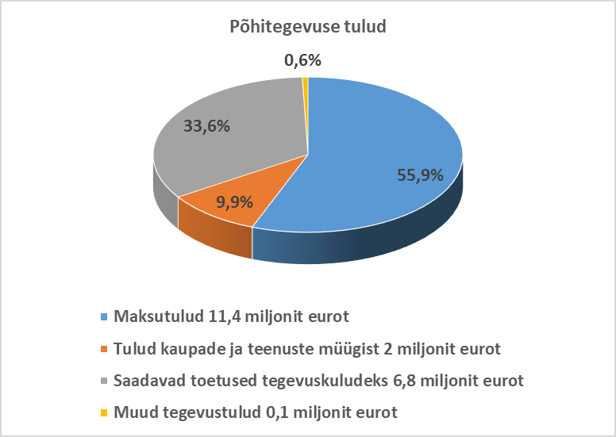

**Põhitegevuse kulud**

Põhitegevusekulusid on 2020. a eelarvesse planeeritud 19,4 miljonit eurot ehk ligikaudu 3,9% rohkem kui oli 2019. aasta eelarve ja ligikaudu 25,5% rohkem kui 2018. aasta eelarve täitmine.

Põhitegevuse kulude koosseis on järgmine:

1. antavad toetused tegevuskuludeks (sh sotsiaalabi- ja muud toetused füüsilistele isikutele) 0,9 miljonit eurot ehk 4,7%
2. personalikulud 11,0 miljonit eurot ehk 56,5%
3. majandamiskulud 7,3 miljonit eurot ehk 37,7%
4. muud kulud 0,2 miljonit eurot ehk 1,1%



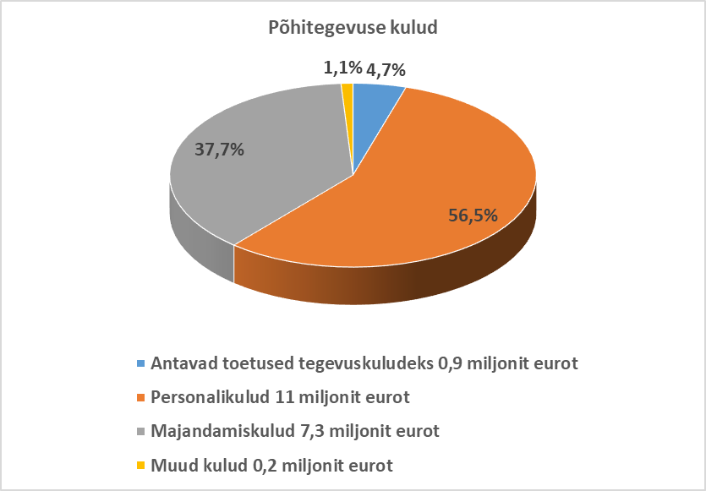

Põhitegevuse kulude jaotus tegevusalade lõikes:



Viljandi vallavalitsusel on 54 hallatavat asutust, sh 9 kooli, 11 lasteaeda, 17 raamatukogu, 12 rahva- ja külamaja, 3 hooldekodu jne. Viljandi valla koolides õppis 2020 aasta jaanuaris 925 õpilast ja lasteaedades käis 569 last.

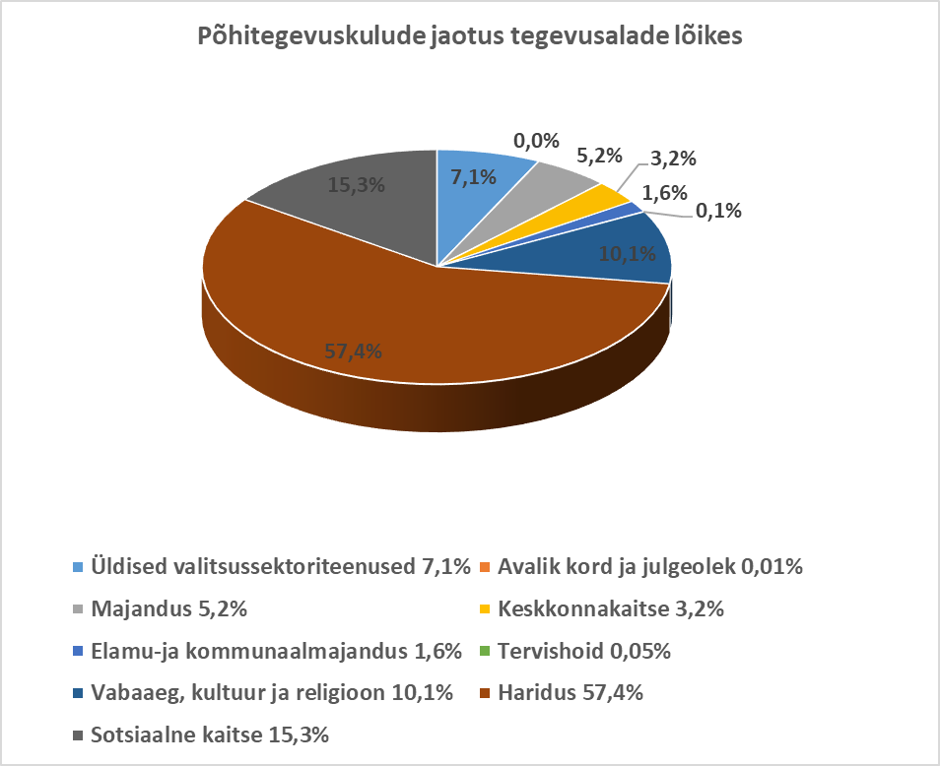

**Investeerimistegevus**

Investeerimiskuludeks 2020. aasta eelarves planeeritud 7,4 miljonit eurot, sh põhivara soetus 5,7 miljonit eurot, põhivara soetuseks antav sihtfinantseerimine 0,5 miljonit eurot, osaluste soetus 1,1 miljonit ja finantskulud 0,1 miljonit eurot. Investeeringute katteks on planeeritud saada toetusi 1,2 miljonit eurot ja müüa põhivara 0,1 miljonit eurot.

2020. aasta investeeringuobjektid on järgmised:





Osaluste soetus 1,1 miljonit on planeeritud osalusena Osaühingule Ramsi VK vee- ja kanalisatsioonitasside rekonstrueerimisel.

**Finantsseis**

2020. aastal on plaanitud investeeringute katteks võtta laenu 4,7 miljonit eurot. Laenu- ja kapitalirendikohustusi makstakse tagasi 0,8 miljonit eurot.

Netovõlakoormus (kohustused miinus likviidsed varad) oli 2019. aasta lõpuks 32% . 2020. aasta lõpuks on eeldatav netovõlakoormus 57%.

Viljandi vallal on 2019/2020 aastavahetusel likviidseid varasid 1,3 miljonit eurot.